INFORME DE FISCALIZACIÓN AMBIENTAL

INSPECCIÓN AMBIENTAL

PUERTO ANTOFAGASTA

DFZ-2015-507-II-RCA-IA

 | Nombre | Firma
Aprobado | Ricardo Ortiz Arellano
Revisado | Pía Aravena Bustos
Elaborado | Carlos Cares Medrano

TABLA DE CONTENIDOS
1. RESUMEN. 3
2. IDENTIFICACIÓN DEL PROYECTO, INSTALACIÓN, ACTIVIDAD O FUENTE FISCALIZADA. 4
2.1. Antecedentes Generales. 4
2.2. Ubicación y Layout. 5
3. INSTRUMENTO DE GESTIÓN AMBIENTAL QUE REGULA LA ACTIVIDAD FISCALIZADA. 7
4. ANTECEDENTES DE LA ACTIVIDAD DE FISCALIZACIÓN. 9
4.1. Motivo de la Actividad de Fiscalización. 9
4.2. Materias Específicas Objeto de la Fiscalización Ambiental. 9
4.3. Aspectos relativos a la ejecución de la Inspección Ambiental. 10
4.3.1. Primer día de inspección. 10
4.3.2. Segundo día de inspección. 10
4.3.3. Tercer día de inspección. 10
4.3.4. Esquema de recorrido. 11
4.3.5. Detalle del Recorrido de la Inspección. 11
5. HECHOS CONSTATADOS. 12
5.1. Embarque de concentrado de cobre desde el Galpón RAEC 12
5.2. Recepción y acopio de concentrado de cobre en Galpón RAEC. 14
5.3. Manejo de emisiones atmosféricas. 19
6. OTROS HECHOS. 28
7. CONCLUSIONES. 29
8. DOCUMENTACIÓN SOLICITADA Y ENTREGADA. 31
9. ANEXOS. 32

RESUMEN.
El presente documento da cuenta de los resultados de las actividades de fiscalización ambiental realizadas por la Superintendencia del Medio Ambiente (SMA), al proyecto “Recepción, Acopio y Embarque de Concentrados de Cobre” (RAEC), el cual pertenece a la Unidad Fiscalizable denominada Puerto Antofagasta. La actividad de inspección fue desarrollada durante los días 24 de junio y 9-10 de julio del año 2015.
En el Puerto de Antofagasta operan dos actores o empresas; Empresa Portuaria Antofagasta (EPA) y Antofagasta Terminal Internacional S.A. (ATI). Las actividades de inspección ambiental fueron realizadas a la empresa ATI, la cual es concesionaria del frente de atraque número dos del Puerto de Antofagasta que opera los sitios 4, 5, 6 y 7, con una superficie total de 8,5 hectáreas. Uno de los proyectos que posee ATI y que cuenta con Resolución de Calificación Ambiental (RCA) en el Sistema de Evaluación de Impacto Ambiental (SEIA) N° 177/2012, se denomina “Recepción, Acopio y Embarque de Concentrados de Cobre” (RAEC), el que comenzó su funcionamiento el 24 de junio de 2015. El proyecto consiste en la recepción, almacenamiento y embarque de concentrado de cobre, procedente del proyecto “Sierra Gorda”, para lo cual se ejecuta la operación de dos edificios de recepción, un edificio de almacenamiento y el sistema de embarque de concentrado de cobre.
Las materias relevantes objeto de la fiscalización incluyeron: verificar la operación y actividades de recepción, acopio y embarque del proyecto RAEC y el manejo de emisiones atmosféricas.
Entre los principales hallazgos detectados se encuentran:
- El Titular informó haber embarcado 439.580 toneladas de concentrado de cobre desde el Galpón RAEC durante el año 1 de operación del proyecto, lo que supera en 59.580 toneladas mensuales de este producto (14% aproximadamente) a las 380.000 toneladas autorizadas a través de la RCA N° 177/2012.
- El buque utilizado en la faena de embarque estaba siendo embarcado en el sitio 5 del Puerto de Antofagasta, mientras que la RCA N° 177/2012 indica que el embarque se debe realizar por el Sitio N° 4 o Sitio N° 7.
- Se constató la presencia de restos de concentrado de cobre debajo de una correa móvil y a un costado de la bodega del buque.

IDENTIFICACIÓN DEL PROYECTO, INSTALACIÓN, ACTIVIDAD O FUENTE FISCALIZADA.

Antecedentes Generales.
Identificación de la actividad, instalación, proyecto o fuente fiscalizada:
Puerto Antofagasta.
Región:  Antofagasta. | Ubicación específica de la actividad, proyecto o fuente fiscalizada:  Av. Grecia, Costado Recinto Portuario S/N, Antofagasta.
Provincia:
Antofagasta.
Comuna:
Antofagasta.
Titular de la actividad, instalación, proyecto o fuente fiscalizada:  Antofagasta Terminal Internacional S.A. | RUT o RUN:  99.511.240-K
Domicilio titular:  Av. Grecia, Costado Recinto Portuario S/N, Antofagasta. | Correo electrónico:  cwulf@atiport.cl
Teléfono:
(56) (55) 2432350
Identificación del representante legal:  Cristian Wulf Sotomayor. | RUT o RUN:  9.986.706-k
Domicilio representante legal:  Av. Grecia, Costado Recinto Portuario S/N, Antofagasta. | Correo electrónico:  cwulf@atiport.cl
Teléfono:
(56) (55) 2432350
Fase de la actividad, proyecto o fuente fiscalizada:
Operación.

Ubicación y Layout.
Figura 1. Mapa de ubicación local (Fuente: Elaboración propia a partir de Google Earth, 2015).
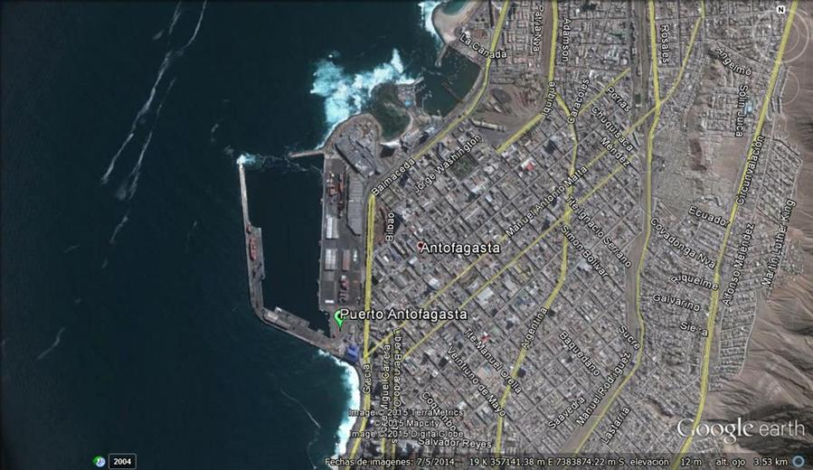
Coordenadas UTM de referencia Datum WGS 84 Huso: 19 S | Norte: 7.383.302 | Este: 356.798
Ruta de acceso: El acceso a las instalaciones del Puerto Antofagasta es a través de Avenida Grecia, en el sector centro de la Ciudad de Antofagasta, tomando la pista poniente en dirección hacia el Sur.

Figura 2. Layout del proyecto (Fuente: Elaboración propia a partir de Google Earth, 2015).
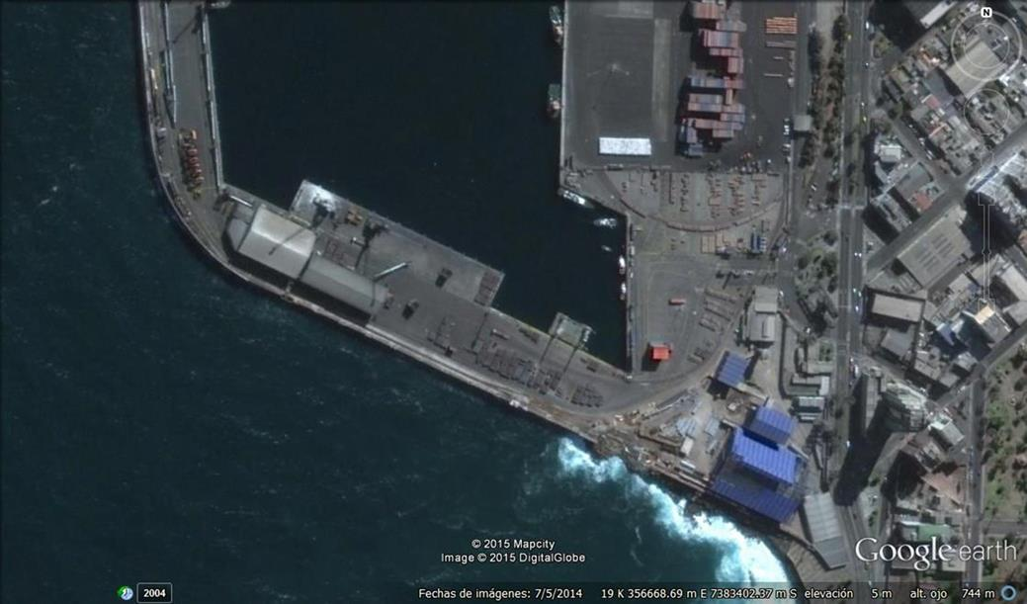
Galpón “Terminal de Embarque de Graneles Minerales” (TEGM)

Galpón “Sistema de Acopio de Concentrados” (SAC)
Galpones “Recepción, Acopio y Embarque de Concentrados de Cobre” (RAEC)

INSTRUMENTO DE GESTIÓN AMBIENTAL QUE REGULA LA ACTIVIDAD FISCALIZADA.
Identificación de Instrumento de Gestión Ambiental que regula la actividad, proyecto o fuente fiscalizada.
N° | Tipo de instrumento | N°/  Descripción | Fecha | Comisión/Institución | Nombre de la actividad, proyecto o fuente regulada | Comentarios | Instrumento fiscalizado
1 | RCA | 131 | 02-09-2003 | Comisión Regional del Medio Ambiente (COREMA), Antofagasta. | Terminal de Embarque de Graneles Minerales – Puerto Antofagasta, II Región. | Fase: Operación (01-06-2004).  Sin pertinencias informadas por el Titular. | No
2 | RCA | 145 | 30-07-2004 | COREMA, Región de Antofagasta. | Proyecto Mejoramiento Sitios 4 y 5, Antofagasta Terminal Internacional S.A. | Fase: Operación (01-06-2005).  Pertinencias:  - N° 281/2012 y 643/2012, ambas de la Dirección Ejecutiva del Servicio de Evaluación Ambiental (SEA).  - N° 136/2010 de la COREMA Antofagasta. | No
3 | RCA | 12 | 13-01-2006 | COREMA, Región de Antofagasta. | Sistema de Acopio de Concentrados - Puerto Antofagasta Acopio de Concentrados en Puerto de Antofagasta | Fase: Operación (30-05-2006).  Sin pertinencias informadas por el Titular. | No
4 | RCA | 303 | 02-09-2009 | COREMA, Región de Antofagasta. | Refuerzo Sitio 6 y Mejoramiento y Extensión Sitio 7. | Fase: Operación (04-11-2013).  Pertinencia:  N° 280/2012 de la Dirección Ejecutiva del SEA. | No
5 | RCA | 177/2012 | 06-08-2012 | Comisión de Evaluación Ambiental, Región de Antofagasta. | Recepción, Acopio y Embarque de Concentrados de Cobre. | Fase: Operación (15-06-2015).  Pertinencias:  - R.E. N° 131/2015 de la Dirección Regional del Servicio de Evaluación Ambiental (SEA) de Antofagasta.  - R.E. N° 180/2015 de la Dirección Regional SEA de Antofagasta. | Sí
6 | Programa de Cumplimiento (Resolución Exenta). | 6 | 06-03-2015 | Superintendencia del Medio Ambiente. | Programa de Cumplimiento presentado por ATI S.A. | Rol N° F-068-2014. | No

ANTECEDENTES DE LA ACTIVIDAD DE FISCALIZACIÓN.

Motivo de la Actividad de Fiscalización.
Motivo:  No Programada. | Descripción del motivo:  - Denuncias asociadas al SAFA N° 97-2015, con los Casos N°: 946-2015, 947-2015, 948-2015, 949-2015, 976-2015, 978-2015, 980-2015.  - Denuncias con los Casos N°: 1401-2015, 1402-2015, 1403-2015, 1404-2015, 1405-2015, 1406-2015, 1407-2015, 1408-2015, 1409-2015, 1410-2015, 1411-2015 y 1412-2015.

Materias Específicas Objeto de la Fiscalización Ambiental.
- Verificación de la operación y actividades de recepción, acopio y embarque del proyecto RAEC.
- Manejo de emisiones atmosféricas.

Aspectos relativos a la ejecución de la Inspección Ambiental.

Primer día de inspección.
Fecha de realización:  24 de junio de 2015 | Hora de inicio:  12:00 hrs. |  | Hora de finalización:  14:00 hrs.
Fiscalizador encargado de la actividad:  Pía Valenzuela. |  | Órgano:  SMA
Fiscalizador participante:  Javiera De la Cerda. |  | Órgano:  SMA
Existió oposición al ingreso: No |  | Existió auxilio de fuerza pública: No
Existió colaboración por parte de los fiscalizados: Sí |  | Existió trato respetuoso y deferente: Sí
Entrega de antecedentes solicitados: Sí. |  | Entrega de acta: Sí (Anexo 1).

Segundo día de inspección.
Fechas de realización:  9 de julio de 2015 | Hora de inicio:  11:30 hrs. |  | Hora de finalización:  13:00 hrs.
Fiscalizador encargado de la actividad:  Eduardo Ávila. |  | Órgano:  SMA
Fiscalizador participante:  Ricardo Ortiz. |  | Órgano:  SMA
Existió oposición al ingreso: No |  | Existió auxilio de fuerza pública: No
Existió colaboración por parte de los fiscalizados: Sí |  | Existió trato respetuoso y deferente: Sí
Entrega de antecedentes solicitados: Sí. |  | Entrega de acta: Sí (Anexo 1).

Tercer día de inspección.
Fechas de realización:  10 de julio de 2015 | Hora de inicio:  11:00 hrs. |  | Hora de finalización:  13:00 hrs.
Fiscalizador encargado de la actividad:  Eduardo Ávila. |  | Órgano:  SMA
Fiscalizador participante:  Ricardo Ortiz. |  | Órgano:  SMA
Existió oposición al ingreso: No |  | Existió auxilio de fuerza pública: No
Existió colaboración por parte de los fiscalizados: Sí |  | Existió trato respetuoso y deferente: Sí
Entrega de antecedentes solicitados: Sí. |  | Entrega de acta: Sí (Anexo 1).

Esquema de recorrido.
Figura 3 (Fuente: Elaboración propia a partir de Google Earth, 2015)
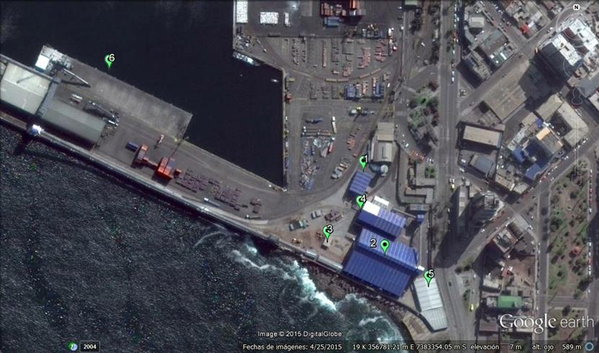

Detalle del Recorrido de la Inspección.
N° de estación | Nombre del sector | Descripción estación
1 | Edificio de descarga de camiones. | Sector donde son descargados camiones con concentrado de cobre.
2 | Edificio de almacenamiento (Galpón RAEC). | Sector de almacenamiento de concentrado de cobre.
3 | Sala de control. | Sector donde se monitorea los galpones del proyecto RAEC, sistemas de correas transportadoras y embarque.
4 | Edificio de descarga de ferrocarril. | Sector donde son descargados vagones de ferrocarril con concentrado de cobre.
5 | Sistema de lavado de vagones. | Sector donde se lavan los vagones una vez descargados.
6 | Sitio 5 del Puerto de Antofagasta. | Sitio donde se inspeccionó carga de buque con concentrado de cobre.

HECHOS CONSTATADOS.

Embarque de concentrado de cobre desde el Galpón RAEC
Número de hecho constatado: | 1
Documentación solicitada y entregada:
- Guía de despacho de concentrado del proyecto RAEC recibido el día 24 de junio de 2015, en la cual se detallen las toneladas recepcionadas (Anexo 7).
- Tonelaje total embarcado desde el inicio de la fase de operación del galpón RAEC (desde el 24 de junio al 10 de julio de 2015). (Anexo 5).
Exigencias:
Proyecto “Recepción, Acopio y Embarque de Concentrados de Cobre” (RCA N° 177/2012)
Resolución de Calificación Ambiental (RCA)
- Considerando 3.1. Descripción del proyecto. El proyecto consistirá en la recepción, almacenamiento y embarque de concentrado de cobre, […]. Se estima el embarque de 1.100 TM/año de concentrado de cobre.
- Considerando 3.1.4.2. Etapa de Operación. A continuación, se describen las principales operaciones que se llevarán a cabo durante la operación del proyecto:
- Transferencias: […]. Los volúmenes de concentrado de cobre a embarcar se describen en el numeral 2.3.2.5. de la DIA y respuesta I.19 del Adenda N° 1.
- Considerando 7. Que, con el objeto de dar adecuado seguimiento a la ejecución del proyecto, el titular deberá informar a la Comisión de Evaluación de la Región de Antofagasta, al menos con una semana de anticipación, el inicio de cada una de las etapas o fases del proyecto, de acuerdo a lo indicado en la descripción del mismo […].
Declaración de Impacto Ambiental Proyecto (DIA)
- Capítulo 2.0 Descripción del Proyecto. Numeral 2.3.2.5. Porteo. […]. Volúmenes a Embarcar: El diseño de las nuevas instalaciones de recepción, acopio, porteo y embarque de concentrado considera que los volúmenes totales anuales de concentrado de cobre serán los siguientes:
AÑO | 1 | 2 | 3 | 4 | 5 | 6 | 7
N° TOTAL  (TM/AÑO) | 380.000 | 460.000 | 400.000 | 750.000 | 900.000 | 720.000 | 760.000
AÑO | 8 | 9 | 10 | 11 | 12 | 13 | 14
N° TOTAL  (TM/AÑO) | 800.000 | 800.000 | 1.030.000 | 980.000 | 1.100.000 | 1.100.000 | 1.100.000
AÑO | 15 | 16 | 17 | 18 | 19 | 20 | 21
N° TOTAL  (TM/AÑO) | 950.000 | 1.000.000 | 900.000 | 980.000 | 1.080.000 | 920.000 | 700.000
Adenda N° 1.
- Observación I.19. Respecto a los volúmenes a embarcar de concentrado de cobre, en el numeral 2.3.2.5. “Porteo” se presentan volúmenes a embarcar hasta el año 21 de operación. Considerando que la vida útil del proyecto es de 50 años, se solicita indicar cuál será el tonelaje promedio que se embarcará durante la vida útil restante. Respuesta: No se dispone de la información solicitada por la autoridad. No obstante, cabe señalar que la infraestructura considerada en el proyecto tendrá una vida útil mínima de 50 años y ha sido diseñadas para recepcionar, acopiar y embarcar 1.100 TM/año de concentrado de cobre, por lo tanto, respondiendo de alguna manera a la consulta de la autoridad, es posible señalar que el tonelaje promedio a embarcar (por diseño) a partir del año 21 y hasta el año 50, será de 1.100 TM/año.
Resultados examen de Información:
- Debido a la inconsistencia detectada en el expediente de evaluación ambiental del proyecto “Recepción, Acopio y Embarque de Concentrados de Cobre” ambientalmente aprobado mediante RCA N° 177/2012, respecto de la cantidad de concentrado de cobre a embarcar desde el Galpón RAEC, a saber:
- Respuesta I.19 Adenda N° 1 y Considerando 3.1. de la RCA N° 177/2012: 1.100 toneladas métricas al año.
- Numeral 2.3.2.5. de la DIA (RCA N° 177/2012): dependiendo del año varía entre 380.000 y 1.100.000 toneladas métricas al año.
La Superintendencia de Medio Ambiente, a través del ORD. N° 1.370 de fecha 6 de agosto de 2015 (Anexo 2), solicitó a la Dirección Ejecutiva del Servicio de Evaluación Ambiental aclarar el sentido y alcance del considerando 3.1. de la RCA N° 177/2012 de la Comisión de Evaluación Ambiental de Antofagasta, con el objeto de determinar cuál es en realidad el límite al que se encuentra sujeto la empresa.
- Con fecha 16 de agosto de 2016, la Dirección Ejecutiva del Servicio de Evaluación Ambiental emitió la Resolución Exenta N° 948/2016 (Anexo 3), a través de la cual “Interpreta Resolución Exenta N° 177 de 6 de agosto de 2012, de la Comisión de Evaluación de la Región de Antofagasta”. Resolviendo:
Resuelvo 1: […] el verdadero sentido y alcance de su Considerando 3.1, es el siguiente: “El proyecto consistirá en la recepción, almacenamiento y embarque de concentrados de cobre, para lo cual se realizará la construcción y operación de dos edificios de recepción, un edificio de almacenamiento y el sistema de embarque de concentrados de cobre. El embarque de concentrados de cobre, de acuerdo a lo indicado en el punto 2.3.2.5 de la DIA, […].
A partir del año 22 de operación del proyecto y hasta el año 50 será de 1.100 TM/AÑO, de acuerdo a lo indicado por el propio titular en la respuesta 1.19 de la Adenda N° 1 del proyecto.”
- De acuerdo a lo informado por el titular a través del Sistema RCA de la Superintendencia de Medio Ambiente, en cumplimiento a la Resolución Exenta N° 1.518/2013 de la SMA, el proyecto “Recepción, Acopio y Embarque de Concentrados de Cobre” comenzó su etapa de operación el 15 de junio de 2015.
- Ante el requerimiento de información realizado por esta Superintendencia al Titular, a través del Ord. MZN N° 357/2016, éste respondió mediante Carta C-ATI-GGE-SMA-130 (Anexo 4) con fecha 30 de agosto de 2016, que al mes de julio de 2016 se han embarcado un total de 439.580 toneladas de concentrado de cobre desde el Galpón RAEC, considerando el inicio de las actividades de embarque en junio de 2015. Posteriormente, el Titular a través de Carta C-ATI-GGE-SMA-133 (Anexo 4) aclaró que las cifras indicadas en carta C-ATI-GGE-SMA-130 se encuentran expresadas en miles de toneladas, precisando también que las cantidades informadas de concentrado de cobre embarcado desde el Galpón RAEC son reportadas por la empresa a nivel de año calendario. No obstante, a través del Memorándum N° 181 de fecha 26 de septiembre de 2016 (Anexo 4), desde Fiscalía de esta Superintendencia se señaló que « […] las toneladas máximas anuales de concentrado de cobre susceptibles de ser recepcionadas, acopiadas, porteadas y embarcadas están explícitamente asociadas a una enumeración secuencial y correlativa de años (del 1 al año 50), lo que deja en evidencia la aplicación del concepto de “año de operación” […]».
- Considerando lo anterior, es posible señalar que durante el año 1 de operación del proyecto (mes de junio de 2015 hasta junio del año 2016), se han embarcado 439.580 toneladas de concentrado de cobre desde el Galpón RAEC, superando en 59.580 toneladas de este producto el valor autorizado en RCA N° 177/2012 y detallado en el numeral 2.3.2.5, capítulo 2 de la DIA, es decir en un 14% aproximadamente.

Recepción y acopio de concentrado de cobre en Galpón RAEC.
Número de hecho constatado: | 2 | Estaciones N°: 1, 2, 4 y 5.
Documentación solicitada y entregada:
- Respuestas a las consultadas de pertinencias asociadas a la RCA N° 177/2012, presentadas al Servicio de Evaluación Ambiental (SEA), en adelante Pertinencias (Anexo 9).
Exigencias:
Proyecto “Recepción, Acopio y Embarque de Concentrados de Cobre” (RCA N° 177/2012)
Resolución de Calificación Ambiental (RCA)
- Considerando 3.1. Descripción del proyecto. El proyecto consistirá en la recepción, almacenamiento y embarque de concentrado de cobre, para lo cual se realizará la construcción y operación de dos edificios de recepción, un edificio de almacenamiento y el sistema de embarque de concentrado de cobre.
- Considerando 3.1.4.1.1. Obras Civiles. El proyecto contempla la construcción de las siguientes obras civiles:
a) Edificio de almacenamiento: El edificio de almacenamiento será de aproximadamente 59,1 m de ancho por 104 m, para una capacidad de 90.000 TM de concentrado de cobre, apilado mediante un transportador de cinta ubicado en la cumbrera y dotado de 8 compuertas desviadoras del producto. El edificio consistirá de un galpón metálico cerrado con techumbre y cierros de zincalum. Los muros perimetrales interiores serán de hormigón al igual que el piso.
b) Edificios de descarga de concentrados:
b.1) Edificio de descarga de camiones: Se considera la construcción de un edificio de descarga de concentrados de 18 m ancho por 30 m de largo, cerrado con techumbre, cierros de zincalum y con presión negativa, de manera que no exista salida de partículas de polvo de concentrados hacia el exterior.
b.2) Edificio de descarga de ferrocarril: Se considera la construcción en un edificio de 20 m de ancho 48 m de largo, cerrado con techumbre, cierros de zincalum y con presión negativa, provisto de un puente grúa para la remoción previa de las tapas de FRP (“fiber reinforced plastic”) de los carros y su posterior colocación una vez vaciados. Una tolva receptora dotada inferiormente de un alimentador de cinta de 36” y cintas transportadoras llevará el producto al edificio de almacenamiento.
- Considerando 3.1.4.2. Etapa de Operación. A continuación, se describen las principales operaciones que se llevarán a cabo durante la operación del proyecto:
a) Proceso de descarga de camiones: El camión ingresa al interior del edificio de descarga de camiones. Una vez en su interior levanta su tolva y descarga a un alimentador de placas, el cual entrega el material en la cinta transportadora, llevando el material hacia el edificio de almacenamiento.
b) Proceso de descarga de vagones: La recepción de trenes se detallan en el numeral 3.2.2.1. de la DIA.
d) Recuperación del concentrado: Para la recuperación del concentrado desde el edificio de almacenamiento, se considera la operación de dos cargadores frontales, cada uno operando sobre una tolva de carguío, de las cuatro tolvas de que dispone el edificio. Las tolvas descargan sobre dos alimentadores de cinta, los cuales a su vez entregan el producto a un transportador de salida, donde se entrega el concentrado al sistema de porteo.

R.E. N° 180/2015. Resuelve consulta de pertinencia de ingreso al SEIA del proyecto “Actividades y Obras Relacionadas con Lavado de Vagones de Transporte de Concentrados Minerales de ATI”.
- Considerando 2. Que, de acuerdo a los antecedentes presentados por el solicitante, el proyecto consistiría y contemplaría, en síntesis, lo siguiente:
a) El proyecto “Recepción, Acopio y Embarque de Concentrados de Cobre” (RAEC) aprobado de acuerdo a RCA N° 177/2012, … se consideró el aspirado exterior de los vagones dentro del galpón con presión negativa donde descargarían su contenido. De acuerdo a lo anterior, si bien dicha actividad no sufrirá modificaciones, se requiere usar una instalación existente utilizada como taller, convirtiéndola además en una unidad de lavado exterior de vagones. Esta operación de lavado será posterior al aspirado y previa retirada del puerto del convoy ferroviario.
b) Las instalaciones de lavado proyectadas consistirán en:
-Losa de lavado de hormigón armado de pendiente 3% que conduce el agua de lavado hacia trampa de lodo.
-Sistema automatizado de hidrolavado, conectada a la red de agua potable y de electricidad de ATI.
-Ducto de PVC de 200 mm de diámetro que conduce aguas post trampa de lodos hacia planta de tratamiento de aguas.
-La planta de tratamiento de aguas consiste en una unidad de proceso basada en operaciones unitarias de sedimentación de lodos, separación de aceites y floculación.
-El agua tratada se acumula en un estanque de 15.000 lt.
Operación:
Los vagones ingresarán al recinto de lavado con su cubierta instalada, por lo que no ingresará agua en su interior. El sistema de lavado funcionará según el régimen de operación del proyecto RAEC (350 días/año, 24 hr/día).
- Considerando 5. Que, el proyecto presentado no constituye un cambio de consideración al proyecto “Recepción, Acoplo y Embarque de Concentrados de Cobre” toda vez que las obras y acciones que se pretenden realizar no modifican sustantivamente la extensión, magnitud y duración de los impactos ambientales del proyecto original. Por otra parte, el proyecto no corresponde a ninguno de los proyectos listados en el artículo 3 del Reglamento del SEIA.
- Resuelvo 1. El proyecto “Actividades y Obras Relacionadas con Lavado de Vagones de Transporte de Concentrados Minerales de ATI” no debe ingresar al Sistema de Evaluación Ambiental.

Hechos:
- Durante la actividad de inspección del día 24-06-2015, de acuerdo a lo indicado por el Sr. Cristian Wulf, Gerente General de ATI, la recepción del concentrado comenzó el mismo día antes mencionado, entre las 04:00 y 05:00 AM. El Sr. Wulf indicó que ingresaron 2 partidas de 10 vagones cada una y que cada vagón posee una capacidad de 50 toneladas, por lo que la recepción total fue de 1.000 toneladas.
- En las coordenadas 7.383.364 N; 356.857 E, se observó un galpón con piso de hormigón y cubierta metálica, destinado a la descarga de camiones (Fotografías 1 y 2); dicho galpón posee 2 chutes y 2 buzones de manera de permitir la operación de 2 camiones de forma simultánea. Se observó además una manguera que, de acuerdo a lo señalado por la Sra. Cynthia Cortés, Jefa de Medio Ambiente de ATI, corresponde al sistema de aspirado de camiones. De acuerdo a lo indicado por el Sr. Wulf, este galpón sólo será utilizado en caso de alguna contingencia con el ferrocarril.
- El galpón de acopio de material se encuentra ubicado en las coordenadas 7.383.266 N; 356.876 E, y consiste en un galpón con piso de hormigón y cubierta metálica, se observó el sistema de correas transportadoras cubiertas que ingresan desde el edificio de descarga y la correa transportadora cubierta que sale hacia el sector de carga del buque.
- Se ingresó al edificio de descarga de trenes ubicado en las coordenadas 7.383.315 N; 356.849 E (Fotografías 3 y 4), en el cual se observó el proceso en 2 vagones. Una vez que los vagones ingresan, se cierra el portón y se retiran las tapas y sellos de estos mediante una grúa torre, para posteriormente con una excavadora, que se ubica en una plataforma superior a los carros, se retira el material mediante la pala y es depositado en un buzón desde el cual el material sale vía correa transportadora cerrada hacia el galpón de acopio.
- Se inspeccionó el sistema de lavado de vagones (Fotografía 5), el cual está ubicado en las coordenadas 7.383.232 N; 356.925 E. En este sistema, el agua es recirculada y el lavado se realiza mediante chorros de agua que son dirigidos desde el piso a la parte inferior del vagón y un sistema de aspersores en la parte superior y lateral, que permiten el lavado completo del vagón y su tapa. En los costados se observaron canaletas de contención para conducir el agua hacia el sistema de recirculación.
Resultados examen de Información:
- Según antecedentes solicitados, el Titular presentó la Carta C-ATI-GGE-SMA-179 (Anexo 5), a través de la cual adjuntó la “Guía de Despacho N° 011424” (Anexo 7), perteneciente a Sierra Gorda S.C.M., la cual da a conocer el ingreso de concentrado de cobre a galpón RAEC (1.040.650 kg.), los que fueron trasladados en 20 carros.
- Por otro lado, el Titular presentó la Carta C-ATI-GGE-SMA-184 del 20-07-2015 (Anexo 6), a través de la cual presentó las pertinencias asociadas a la RCA N° 177/2012 (Anexo 9). Se presentó copia de las siguientes Pertinencias: R.E. N° 180/2015; Resuelve consulta de pertinencia de ingreso al SEIA del proyecto “Actividades y Obras Relacionadas con Lavado de Vagones de Transporte de Concentrados Minerales de ATI” y, R.E. N° 131/2015; Resuelve consulta de pertinencia de ingreso al SEIA del proyecto “Actividades y Obras Relacionadas con el Proyecto RAEC”.

Registros
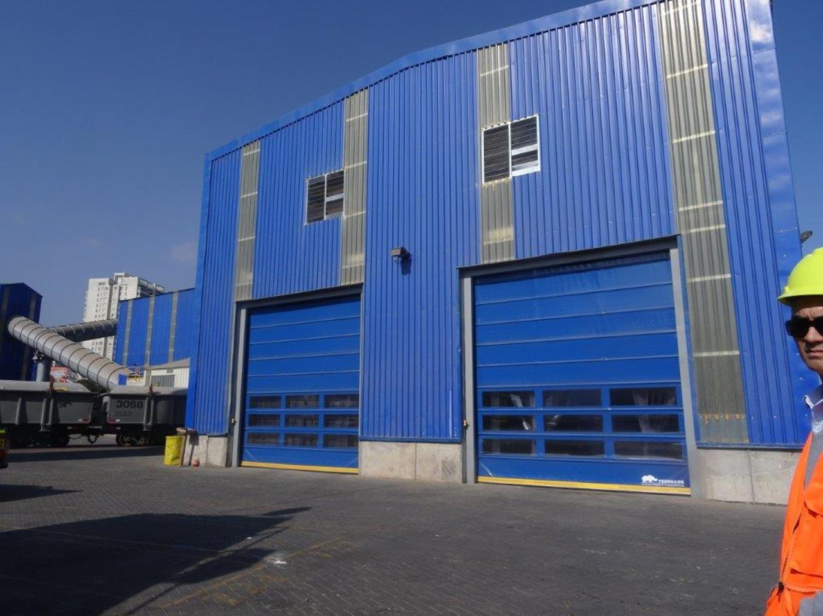 |  |  |  | 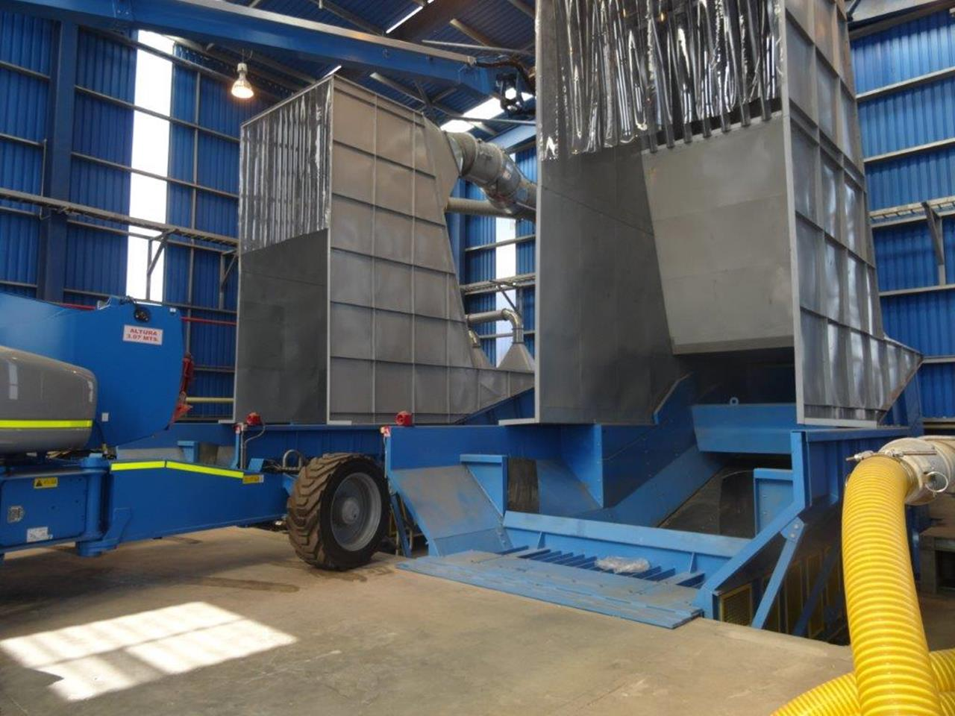
Fotografía 1. | Fecha: 24-06-2015. |  |  | Fotografía 2. |  | Fecha: 24-06-2015.
Coordenadas UTM Datum WGS 84 Huso 19 | Norte: 7.383.364 |  | Este: 356.857 | Coordenadas UTM Datum WGS 84 Huso 19 |  | Norte: 7.383.364 | Este: 356.857
Descripción medio de prueba: Edificio de descarga de camiones. |  |  |  | Descripción medio de prueba: Interior del edificio de descarga de camiones.
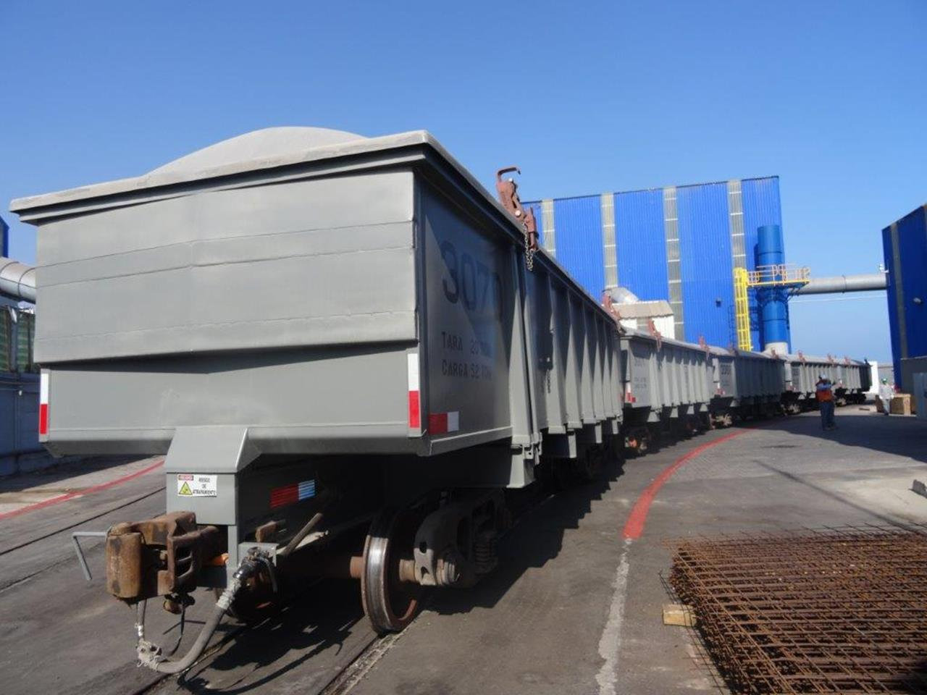 |  |  |  | 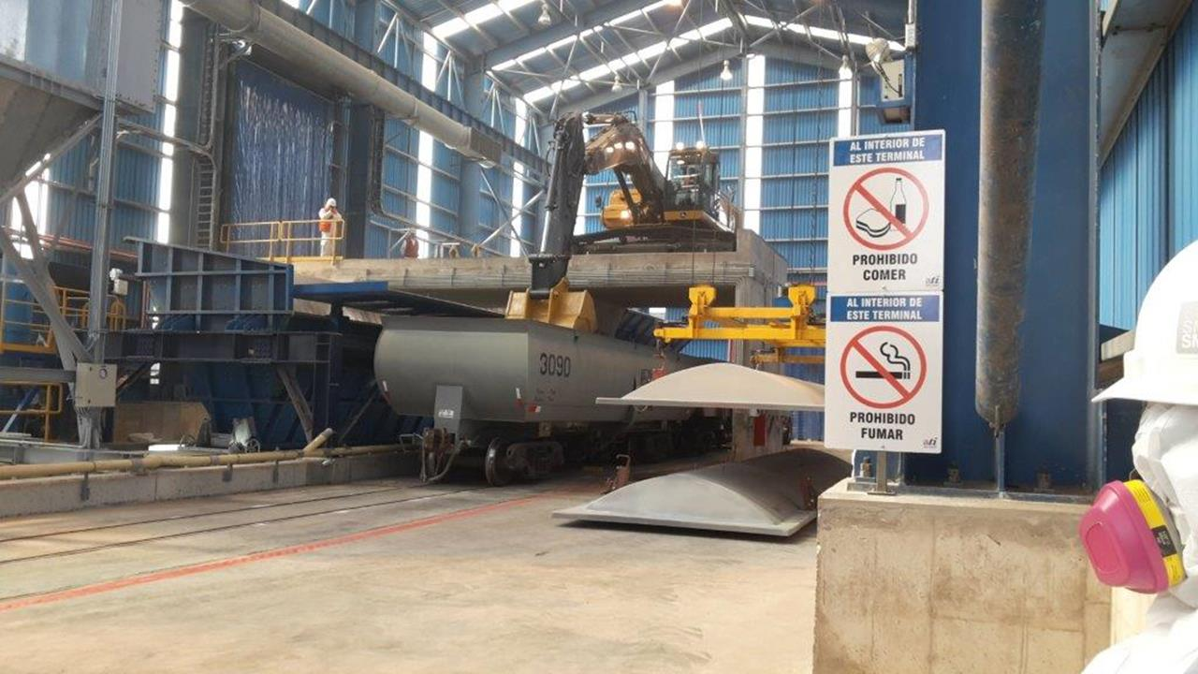
Fotografía 3. | Fecha: 24-06-2015. |  |  | Fotografía 4. |  | Fecha: 24-06-2015.
Coordenadas UTM Datum WGS 84 Huso 19 | Norte: 7.383.315 |  | Este: 356.849 | Coordenadas UTM Datum WGS 84 Huso 19 |  | Norte: 7.383.315 | Este: 356.849
Descripción medio de prueba: Vagones que ingresan al edificio de descarga de trenes. |  |  |  | Descripción medio de prueba: Interior del edificio de descarga de trenes.
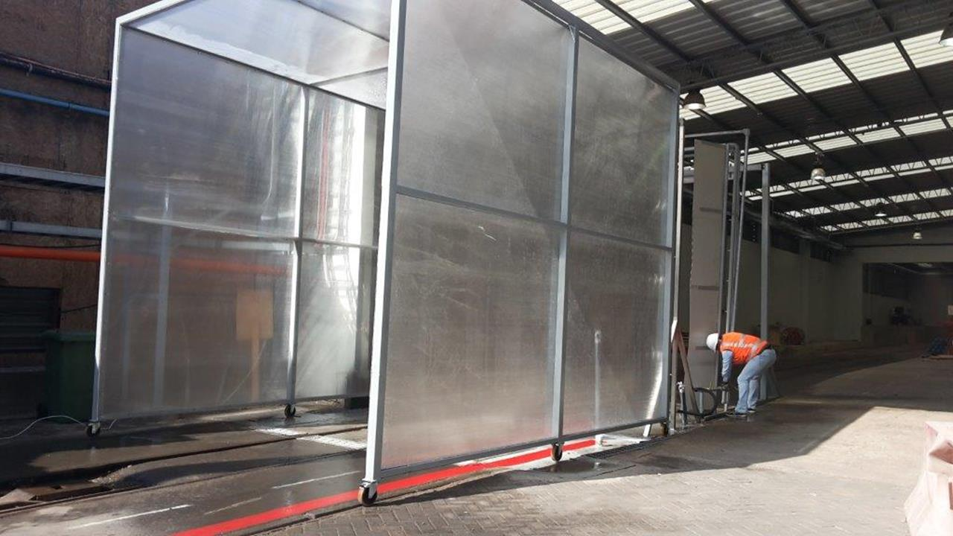
Fotografía 5. |  |  |  | Fecha: 24-06-2015.
Coordenadas UTM Datum WGS 84 Huso 19 |  | Norte: 7.383.232 |  |  | Este: 356.925
Descripción medio de prueba: Sistema de lavado de vagones.

Manejo de emisiones atmosféricas.
Número de hecho constatado: | 3 |  | Estaciones N°: 3 y 6.
Documentación solicitada y entregada:
- Antecedentes sobre la condición de presión negativa en el edificio de almacenamiento, edificio de descarga de camiones y edificio de descarga de ferrocarril (Anexo 8).
- Antecedentes sobre el sistema de embarque utilizado (Anexo 6).
- Antecedentes del sistema de limpieza transportable de operación por vacío (Anexo 10).
- Antecedentes operacionales del sistema de vigilancia visual en línea utilizado en el proceso de embarque (Anexo 11).
- Número total de colectores de polvo y otros equipos de abatimiento de material particulado, su localización y eficiencia entregada por el fabricante (Anexo 12).
- Antecedentes técnicos del sistema de encapsulamiento de las correas trasportadoras (Anexo 13).
- Antecedentes y procedimientos sobre actividades realizadas al término del embarque (Anexo 14).
Exigencias:
Proyecto “Recepción, Acopio y Embarque de Concentrados de Cobre” (RCA N° 177/2012)
Resolución de Calificación Ambiental (RCA)
- Considerando 3.1.4.2. Etapa de Operación. El concentrado de cobre, procedente del proyecto Sierra Gorda, será transportado hasta el Puerto de Antofagasta por ferrocarril (góndolas con tapas) o por camiones encarpados. Cabe señalar que el transporte de concentrado de cobre no forma parte del proyecto en evaluación.
Posteriormente el concentrado de cobre será recepcionado en los edificios de descarga para luego ser trasladados hacia el edificio de almacenamiento y finalmente portearse y embarcarse, ya sea por el Sitio N° 4 como por el Sitio N° 7 del Puerto de Antofagasta.
- Considerando 3.1.4.2. c) Almacenamiento de concentrado; Etapa de Operación. El edificio de almacenamiento será mantenido bajo presión negativa, de manera que no exista salida de partículas de polvo de concentrado hacia el exterior. Para ello, el caudal de aire extraído del edificio por los colectores de polvo, será superior al caudal generado e inducido por la descarga de concentrado y la operación del cargador frontal. Los colectores de polvo funcionarán en todas las operaciones de carguío y acopio que se desarrollen en el galpón.
- Considerando 3.1.4.2. f) Sistema de limpieza: El proyecto contempla un sistema de limpieza transportable de operación por vacío al interior de las instalaciones y en los equipos utilizados. El polvo recuperado será devuelto al sistema, luego de cada campaña. Las mangueras de aspiración estarán dispuestas junto al equipo transportable, para facilitar la operación de limpieza, tanto de instalaciones como de las ruedas y chassis del cargador. Esta operación de limpieza se realizará al final de cada ciclo de descarga y/o recuperación.
- Considerando 3.1.4.2. g) Control de derrames de concentrado: Con la finalidad de verificar que no existan eventuales derrames de concentrado de cobre, se implementará un sistema de vigilancia visual en línea, con el objeto de monitorear constantemente el proceso de embarque en el área de transferencia hacia los buques y prevenir la contaminación de las aguas.

- Considerando 3.1.5.2. Emisiones a la atmósfera; Etapa de operación. En la fase de operación, no se emitirán emisiones, debido a que, por diseño, la recepción y almacenamiento de concentrado de cobre se efectuará en el interior de un edificio con presión negativa. El proceso de embarque se efectuará mediante cintas transportadoras encapsuladas o tubulares, por lo tanto, tampoco se generarán emisiones a la atmósfera.
Las medidas de control para las emisiones de material particulado serán los siguientes:
- Los edificios de recepción (descarga) y almacenamiento de concentrado, serán mantenidos bajo presión negativa. El caudal de aire de balance entrará al edificio de acopio por los portones de acceso, dotados de tiras traslapadas de PVC, y por las infiltraciones normales de construcción.
- Los colectores de polvo captarán el caudal requerido, simultáneamente desde los puntos de recuperación adyacentes a la pared oriente del edificio. Los colectores de polvo funcionarán en todas las operaciones de carguío y acopio que se desarrollen en el galpón.
- El sistema de ventilación considera la extracción de los gases de combustión de los motores diésel de los cargadores frontales.
En cuanto a las cintas transportadoras, éstas contarán con sistema de encapsulamiento para evitar caídas de concentrado. Los sistemas de encapsulamiento consistirán en placas FRP y doble encapsulamiento con cobertura metálica además de cintas tubulares.
- Considerando 11.1. Al término de cada embarque se realizarán inspecciones generales de los equipos y limpieza general del área.
R.E. N° 131/2015. Resuelve consulta de pertinencia de ingreso al SEIA del proyecto “Actividades y Obras Relacionadas con el Proyecto RAEC”.
- Considerando 2. Que, de acuerdo a los antecedentes presentados por el solicitante, el proyecto consistiría y contemplaría, en síntesis, lo siguiente:
a) Por medio de correas transportadoras se traslada el concentrado desde los edificios de recepción hasta el de almacenamiento y desde este último hasta el buque. Se utilizan los dos puntos de embarque existentes que posee ATI (área de sitios 4-5 y área de sitios 6-7), conectándolos con el edificio de almacenamiento mediante correas transportadoras, las cuales necesitan de torres de transferencia para sortear los cambios de dirección de las correas y otras edificaciones existentes.
b) Cambios a introducir
Expuesto lo anterior, posteriormente a la obtención de la RCA, ATI optó por especializar el sitio 7 en el manejo (embarque y desembarque) de contenedores y el sitio 4 en manejo de graneles minerales, esto debido a la cercanía del sitio 4 a los galpones de almacenamiento de concentrado, lo que resulta en mayores facilidades operacionales. De este modo, dado que el proyecto RAEC priorizaba para el embarque de concentrados el sitio 7, se decidió cambiar la prioridad de embarque hacia el sitio 4, dejando como opción de embarque el sitio 7 mediante el uso de correas móviles existentes que se instalarán entre el sitio 4 y el sitio 7.
Por otro lado, debido al cambio en el trazado de las correas, ya no se requiere el tipo de correa conocido como "tubular", que en el diseño original (descrito en DIA) fue considerado por su posibilidad de sortear una curva en el trazado sin necesidad de construir una torre de transferencia. Como el proyecto evaluado estaba basado en una ingeniería conceptual, los desarrollos posteriores de la ingeniería derivaron en el citado cambio de trazado y en la prescindibilidad de la correa tubular debido a la eliminación de la curva en el trazado, que daba base a su consideración como solución de ingeniería.
De acuerdo a lo anterior, el tramo de correa se acortó significativamente al punto que ya no alcanza a llegar a la mencionada curva, por lo que se hace innecesaria la solución descrita en la DIA. En consecuencia, el cambio al diseño original, ya no es necesaria una correa como la descrita en cuestión, si no que se optó por una cinta transportadora convencional, que para hacerla ambientalmente equivalente a la original se instalarán cubiertas de FRP sobre ella y se mantendrá el criterio de diseño original de disponer el conjunto transportador dentro de un espacio cerrado, correspondiente a un tubo metálico.

- Considerando 5. Que, el proyecto presentado no constituye un cambio de consideración al proyecto “Recepción, Acopio y Embarque de Concentrados de Cobre”, toda vez que las obras y acciones que se pretenden realizar no modifican sustantivamente la extensión, magnitud y duración de los impactos ambientales del proyecto original. Por otra parte, el proyecto no corresponde a ninguno de los proyectos listados en el artículo 3 del Reglamento del SEIA.
- Resuelvo 1. El proyecto “Actividades y Obras Relacionadas con el Proyecto RAEC” no debe ingresar al Sistema de Evaluación Ambiental.
Hechos:
- Durante las actividades de inspección del día 24-06-2015, se visitó la sala de control ubicada en las coordenadas 7.383.281 N; 356.812 E. En ella fue posible observar el monitoreo a través de equipos computacionales y cámaras de video, de los galpones y del manejo de emisiones de material particulado asociados al proyecto RAEC, correas transportadoras y embarque. En esta sala se monitorea la operación de descarga y transferencia del material hacia el galpón de acopio, además del pesaje de los vagones. Durante la fiscalización se observó el pesaje neto de 2 vagones, el vagón N° 3080 con un pesaje neto de 53.580 kg. y el vagón N° 3089 con un pesaje neto de 50.700 kg. Posteriormente, durante las actividades de inspección del día 09-07-2015, se visitó nuevamente la sala de control, constatando que al momento de la inspección existía un tonelaje acumulado de 2.546 toneladas (se informó que era la sumatoria de las pruebas al inicio de operación y el actual embarque). (Fotografías 6, 7 y 8).
- En la actividad de inspección del 09-07-2015, se constató faenas de embarque de concentrado de cobre procedentes desde el galpón RAEC. El buque utilizado en la faena se denominaba New Leader, el cual estaba atracado en el sitio 5 del Puerto de Antofagasta. (Fotografías 9 y 10).
- Al momento de la inspección anterior, se constató la presencia de un tren de correas móviles (03) que se conectaban al sistema de correas fijas procedentes del galpón RAEC. La primera correa móvil correspondía a la denominada CT-09 (utilizada para embarques del galpón TEGM) y 2 correas nuevas adquiridas para embarques del galpón RAEC (Fotografía 11). Se observó presencia de restos de concentrado de cobre debajo de la correa móvil que posee el chute telescópico (Fotografía 12).
- Al momento de la inspección se informó que el embarque estaba temporalmente detenido por problemas operacionales en el sistema de correas. No obstante, se observó el tren de correas móviles antes mencionadas y un chute telescópico metálico al interior de una bodega del buque. (Fotografía 13).
- En la correa de localización del chute se constató una cubierta de material plástica, ante lo cual el Sr. Juan Enrique Castro, Gerente de la empresa Salfavel, informó que el material corresponde a una placa retráctil de material plástico. (Fotografía 14).
- Se constató además la presencia de un equipo denominado Dust Boss a un costado de la bodega del buque (parte superior). (Fotografía 15).
- Además, se constató la presencia de restos de concentrado de cobre a un costado de la bodega del buque, el cual provenía de la última sección de la correa que sostiene el chute telescópico, en el sector donde está la placa plástica retráctil. (Fotografía 16).
- Posteriormente, durante las actividades de inspección del día 10-07-2015, se inspeccionó faenas de embarque en la cubierta del buque New Leader, constatando carga en una bodega del buque a través del chute telescópico utilizado en el embarque del galpón TEGM y se estaba utilizando el equipo Dust Boss. Cabe mencionar que en esta ocasión se cambiaron las correas móviles del día anterior por correas asociadas al galpón TEGM, no se registraron residuos de concentrado de cobre en ninguna correa móvil ni emisión de material particulado en la faena de carga. (Fotografías 17, 18 y 19).

Resultados examen de Información:
- Con el objetivo de conocer la fecha en la que iniciaba la fase de operación el proyecto RAEC y de otros proyectos relacionados a él, se realizó requerimiento de información mediante diversos Ord. SMA, a los siguientes Titulares:
- Ord. MZN N° 333 de fecha 19 de junio de 2015. Solicita antecedentes a Ferrocarril Antofagasta a Bolivia (Anexo 15). Este Titular es el que transporta el concentrado de cobre desde Minera Sierra Gorda S.C.M. hacia ATI.
- Ord. MZN N° 334 de fecha 22 de junio de 2015. Solicita antecedentes a ATI (Anexo 16).
- Ord. MZN N° 335 de fecha 22 de junio de 2015. Solicita antecedentes a Sierra Gorda S.C.M. (Anexo 17). Este Titular es el que produce y despacha concentrado de cobre hacia ATI.
A continuación, se realiza un análisis a la información solicitada:
- Ferrocarril Antofagasta a Bolivia, mediante Carta UMA-015/2015 (Anexo 18), indicó que el proyecto “Transporte Ferroviario de Concentrado de Cobre” (RCA 186/2012) se encuentra en etapa de operación desde el 23 de junio de 2015. Además, informó que no se han realizado pruebas con trenes desde Minera Sierra Gorda hacia dependencias de ATI.
- ATI, mediante Cartas C-ATI-GGE-SMA y C-ATI-GGE-SMA-178 (Anexos 19 y 20), indicó que el proyecto “Recepción, Acopio y Embarque de Concentrado de Cobre” (RCA 177/2012) comenzó con faenas de recepción de carga y acopio el día 24 de junio de 2015, a partir del primer turno portuario, aproximadamente a las 8:00 hrs., recibiendo 20 vagones desde Minera Sierra Gorda. Además, informó que anterior al día 24 de junio 2015, se hicieron varias pruebas de distinta índole para asegurar el funcionamiento previo al proyecto completo, previo al inicio de operaciones. Las pruebas más relevantes fueron:
- Certificación de existencia de presión negativa en los 3 galpones: edificio recepción de trenes, edificio recepción de camiones y edificio de acopio. Se informó que esta certificación fue realizada los días 28, 29 y 30 de mayo 2015 por la empresa Cesmec.
- Certificación prueba isocinética con arena a los tres galpones: edificio recepción de trenes, edificio recepción de camiones y edificio de acopio. Se informó que esta certificación fue realizada durante la semana entre el 25-30 de mayo del presente año.
- Pruebas de instalaciones en vacío en cintas y todos los sistemas de edificios de recepción hasta el edificio de acopio. Se informó que esto se realizó durante la semana del 16 al 21 de marzo de 2015 y luego en la semana del 23 al 28 de marzo.
- Pruebas de instalaciones en cintas y edificios de recepción hasta el acopio con arena en las semanas de 13 al 18 de abril 2015, 18 al 23 de mayo de 2015. Luego en la primera semana de junio se realizaron pruebas con arena al sistema completo hasta el embarque.
Se informó que en todos estos casos se realizaron en algunos días específicos, movimientos con vagones de FFCC dentro de ATI.
- En relación a los vagones de FFCC se informó que ingresaron a mediados de abril 3 vagones, y luego a comienzos de mayo ingresaron 12 adicionales. Todos ingresaron a ATI vacíos y luego el sábado 20 de junio 2015 se retiraron de ATI vacíos.
Finalmente, se informó que el procedimiento para realizar las pruebas fue básicamente recepcionar en puerto camiones tolva cargados con arena, traspasar esa carga a los vagones de ferrocarril especialmente diseñados para este proyecto, y que la carga se realizó dentro del almacén de recepción de trenes, con el fin de probar maquinaria, equipos y sistema de correas transportadoras.

- Sierra Gorda S.C.M., mediante Carta SG-HSE-056-15 (Anexo 21), indicó que el proyecto “Actualización Proyecto Sierra Gorda” (RCA 290/2012) se encuentra en etapa de operación. Indicó que el primer envío al Puerto de Antofagasta con destino a instalaciones denominadas RAEC se efectuó el 23 de junio de 2015, vía férrea a través de la empresa Ferrocarril Antofagasta a Bolivia (FCAB). Además, indicó que Sierra Gorda S.C.M. no ha realizado pruebas con trenes hacia ningún destino, debido a que es una actividad ajena al proyecto minero.
- Según información solicitada en la actividad de inspección ambiental de los días 9 y 10 de julio de 2015, el Titular presentó la Carta C-ATI-GGE-SMA-184 (Anexo 6), a través de la cual presentó los antecedentes sobre la condición de presión negativa en el edificio de almacenamiento, edificio de descarga de camiones y edificio de descarga de ferrocarril (Anexo 8). Se presentó el informe de “Mediciones de Emisiones SEA-16409” de la empresa CESMEC, en donde se midió presión negativa en los galpones asociados al proyecto RAEC. Según las mediciones realizadas y de acuerdo a los valores de presión negativa medidos, concluyen que: “se puede decir que todas las bodegas presentan una depresión con respecto a la presión atmosférica”.
- Según lo solicitado en relación a los antecedentes sobre el sistema de embarque utilizado (Anexo 6), se indicó que el embarque se realizó a través de cintas de embarque del proyecto RAEC, el que consistió en embarcar el producto acopiado en stockpile mediante la utilización de cargadores frontales que toman el producto al interior de la bodega de almacenamiento para depositarlos en las tolvas de embarque. Luego el producto es transportado a través del tren de cintas herméticas que conectan directamente con la bodega de la nave. Se indicó que para el embarque inspeccionado se utilizaron cintas que están unidas entre sí mediante torres, las que luego en el Sitio 5 se conectan con cintas móviles hasta llegar a la bodega de la nave (cintas Salfavel y korda). Finalmente, se indicó que una vez terminado el embarque se procedió a realizar limpieza de las cintas y del sitio, mediante sistema de aspiración.
- Según lo solicitado en relación a los antecedentes del sistema de limpieza transportable de operación por vacío (Anexo 10), se indicó que el sistema es de marca Durovac, Modelo VP 30-6M2100 ATE, el cual se utiliza para la limpieza mediante aspiración por alto vacío, durante la operación y después de ella.
- En cuanto a antecedentes operacionales solicitados del sistema de vigilancia visual en línea utilizado en el proceso de embarque (Anexo 11), se describió el sistema Scada, el que se utiliza para la operación y vigilancia en línea del proceso del proyecto RAEC (recepción, acopio y embarque de concentrado de cobre). El sistema consiste en un circuito cerrado de televisión. Se presentó una “salida de pantalla” del sistema de embarque, desde edificio de acopio hasta la nave en sitio 5 o 7. El sistema es automatizado para partidas, detenciones y seguridad en desalineamientos, velocidad, entre otros. Además, se presentó una “salida de pantalla” sobre el sistema de filtros del galpón de acopio, el cual también es automatizado. Finalmente, se entregó una “salida de pantalla” del sistema de recepción de concentrado de cobre (acopio) en edificio de trenes y camiones hacia el edifico de acopios, también automatizado como los casos anteriores.
- Según lo solicitado sobre número total de colectores de polvo y otros equipos de abatimiento de material particulado, su localización y eficiencia entregada por el fabricante, el Titular entregó copias de planos de los sistemas colectores de polvo que se utilizan al interior de los galpones del proyecto RAEC, antecedentes del sistema de abatimiento de material particulado en faenas de embarque (Dust Boss) y eficiencia de ellos (Anexo 12).
- Según lo solicitado sobre antecedentes técnicos del sistema de encapsulamiento de las correas trasportadoras, el Titular presentó los antecedentes técnicos y planos del sistema de encapsulamiento de las correas transportadoras (Anexo 13).
- Finalmente, en cuanto a la solicitud de entregar antecedentes y procedimientos sobre actividades realizadas al término del embarque (inspecciones generales de los equipos y limpieza general del área), el Titular entregó listado de las tareas realizadas: limpieza y remoción de material de la cinta cargadora de buque utilizando sistema de aspirado móvil y, utilización de barredoras móviles para limpieza al costado de la nave (Anexo 14).

Registros
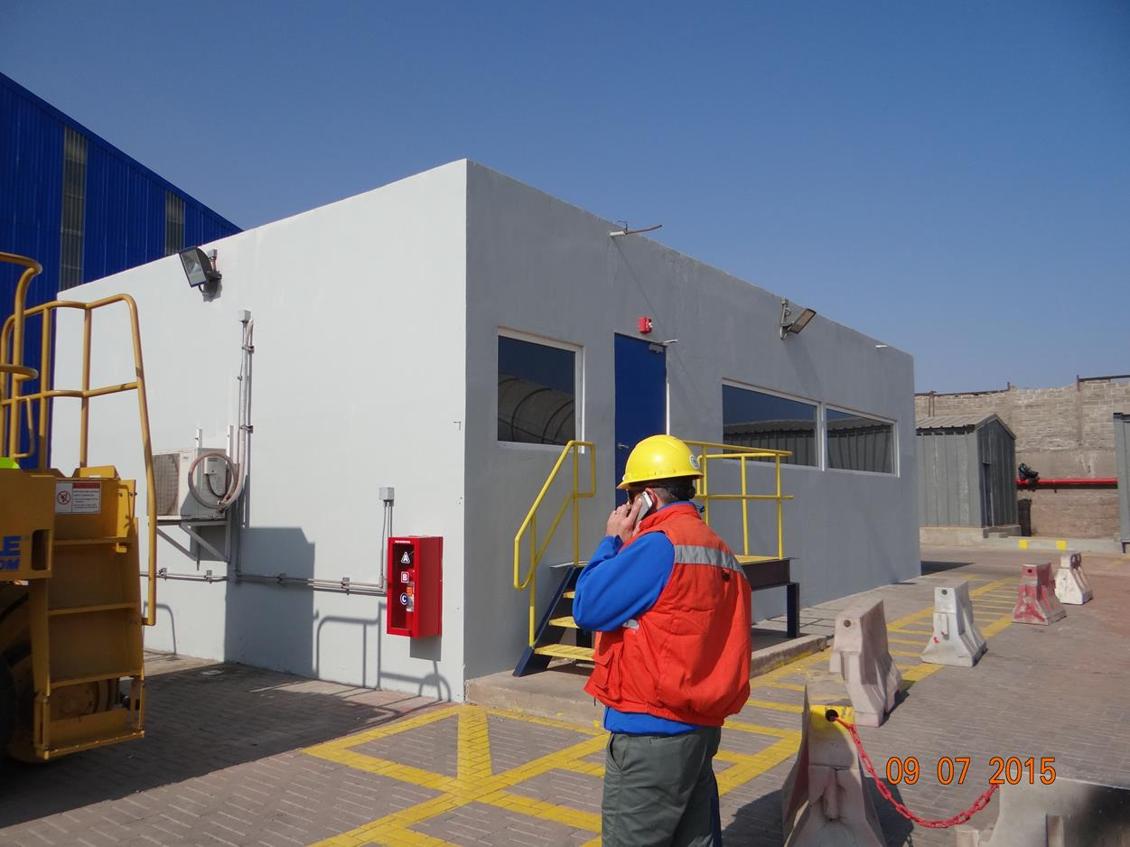 |  |  | 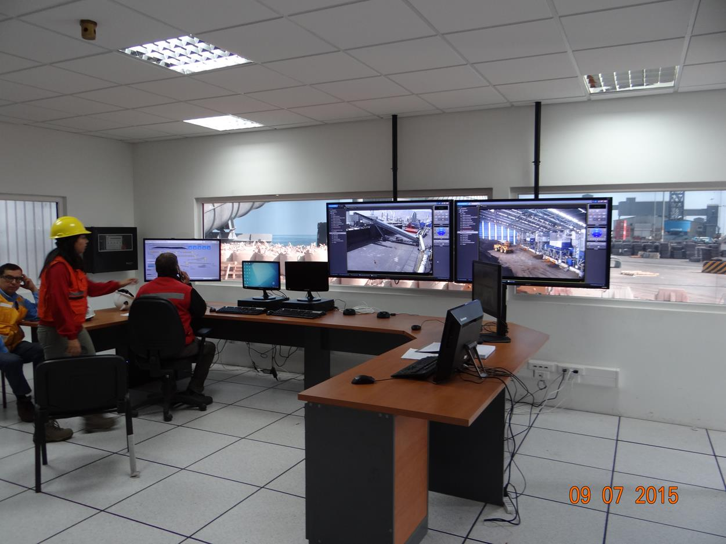
Fotografía 6. | Fecha: 09-07-2015. |  | Fotografía 7. | Fecha: 09-07-2015.
Coordenadas UTM Datum WGS 84 Huso 19 | Norte: 7.383.281 | Este: 356.812 | Coordenadas UTM Datum WGS 84 Huso 19 | Norte: 7.383.281 | Este: 356.812
Descripción medio de prueba: Sala de control. |  |  | Descripción medio de prueba: Sala de control (monitoreo en línea de galpones RAEC).
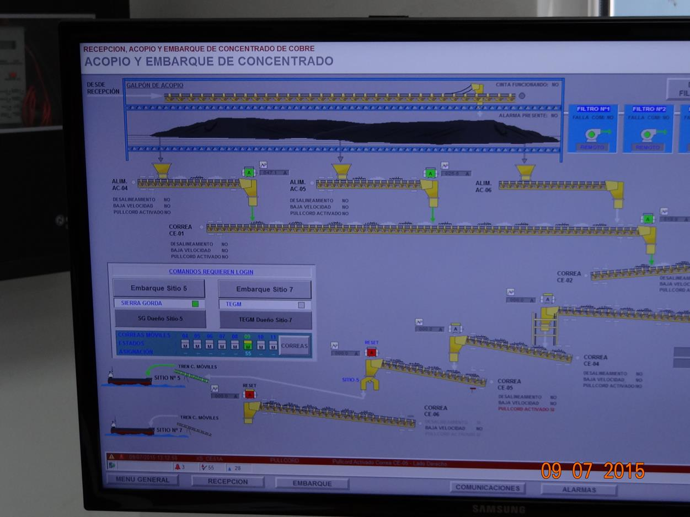 |  |  | 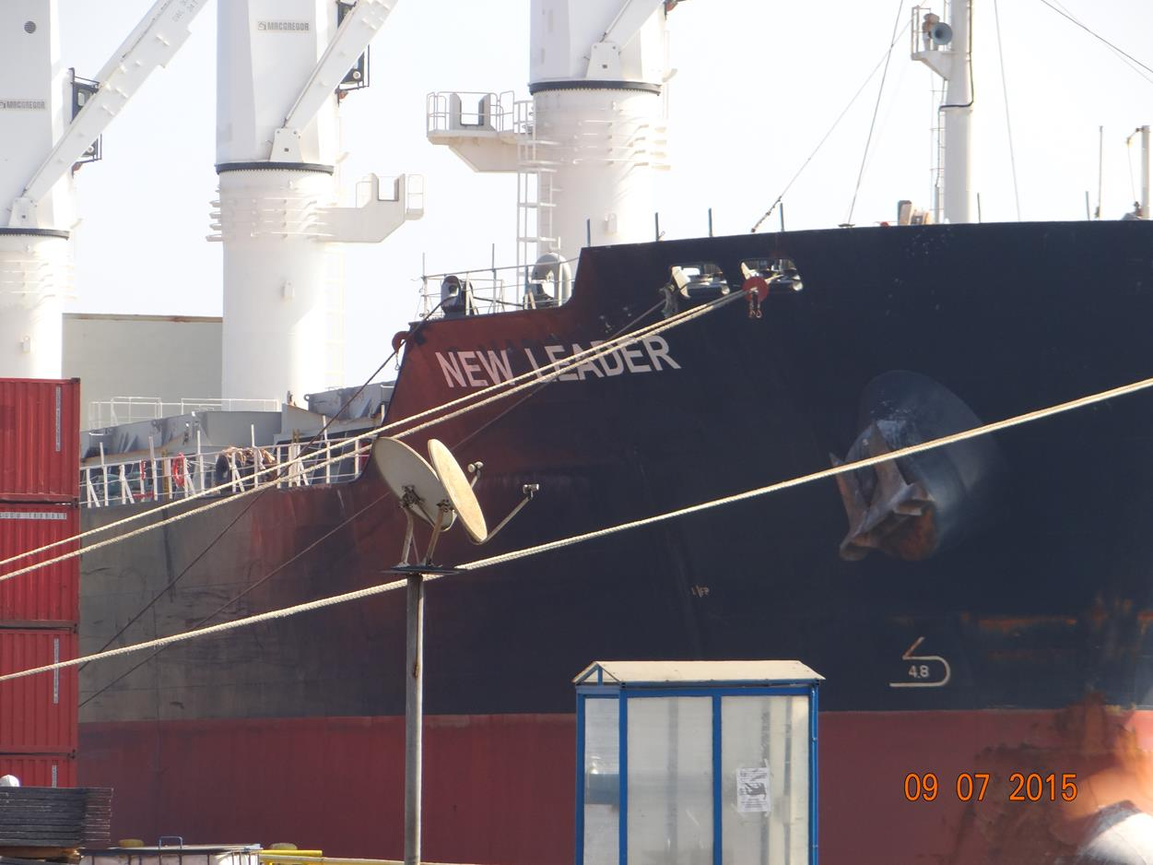
Fotografía 8. | Fecha: 09-07-2015. |  | Fotografía 9. | Fecha: 09-07-2015.
Coordenadas UTM Datum WGS 84 Huso 19 | Norte: 7.383.281 | Este: 356.812 | Coordenadas UTM Datum WGS 84 Huso 19 | Norte: 7.383.466 | Este: 356.564
Descripción medio de prueba: Sala de control (monitoreo de acopio y embarque de concentrado) |  |  | Descripción medio de prueba: Buque New Leader (embarque de concentrado de cobre proveniente de galpones RAEC).
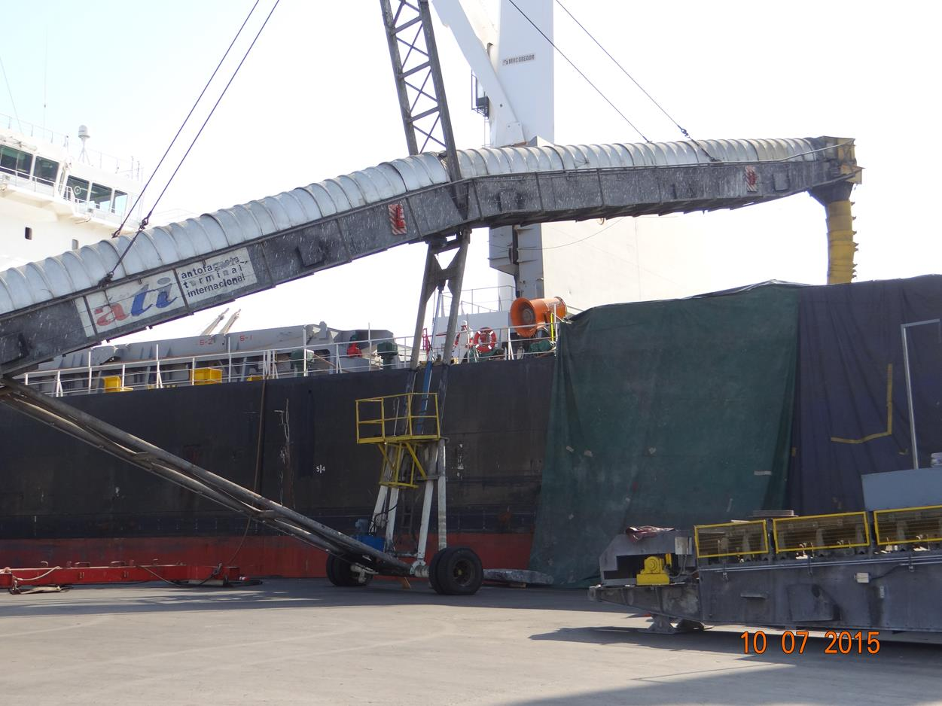 |  |  | 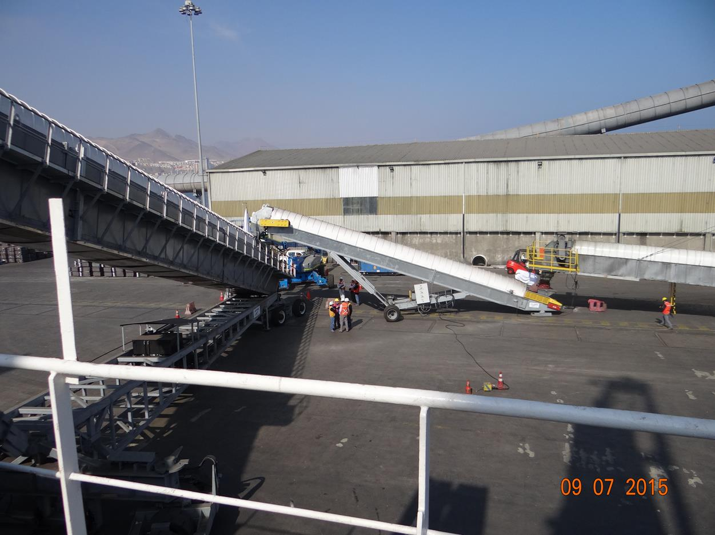
Fotografía 10. | Fecha: 10-07-2015. |  | Fotografía 11. | Fecha: 10-07-2015.
Coordenadas UTM Datum WGS 84 Huso 19 | Norte: 7.383.466 | Este: 356.564 | Coordenadas UTM Datum WGS 84 Huso 19 | Norte: 7.383.466 | Este: 356.564
Descripción medio de prueba: Buque New Leader (embarque de concentrado de cobre proveniente de galpones RAEC). |  |  | Descripción medio de prueba: Tren de correas móviles.
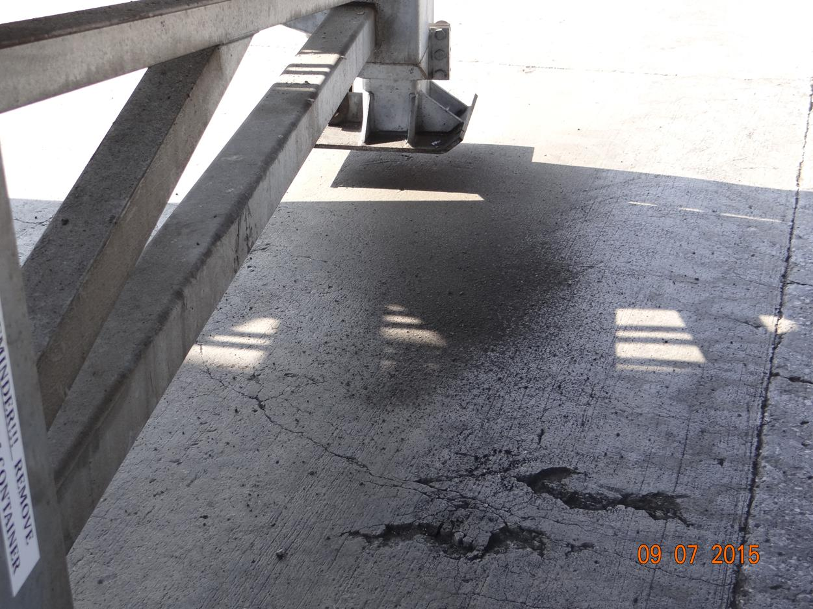 |  |  | 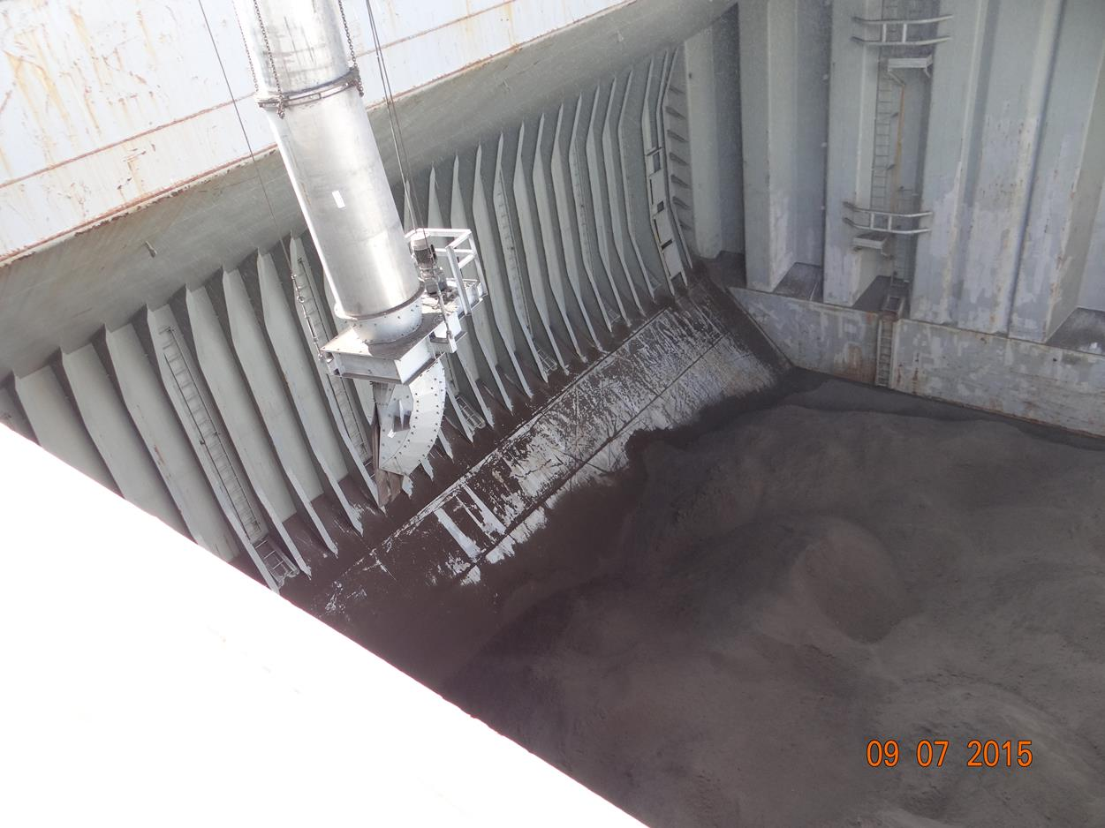
Fotografía 12. | Fecha: 09-07-2015. |  | Fotografía 13. | Fecha: 09-07-2015.
Coordenadas UTM Datum WGS 84 Huso 19 | Norte: 7.383.441 | Este: 356.566 | Coordenadas UTM Datum WGS 84 Huso 19 | Norte: 7.383.466 | Este: 356.564
Descripción medio de prueba: Restos de concentrado de cobre, bajo correa móvil. |  |  | Descripción medio de prueba: Chute telescópico.
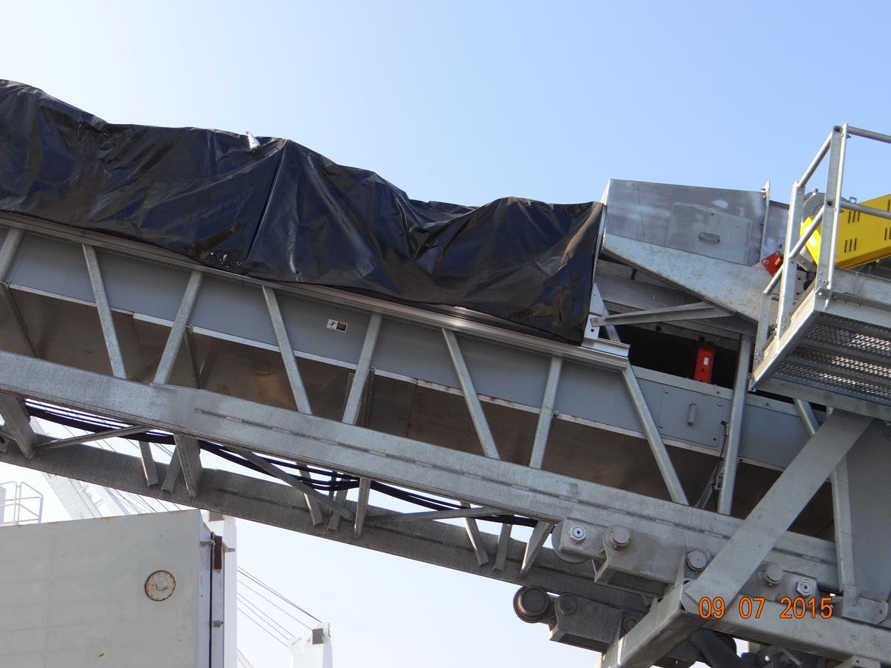 |  |  | 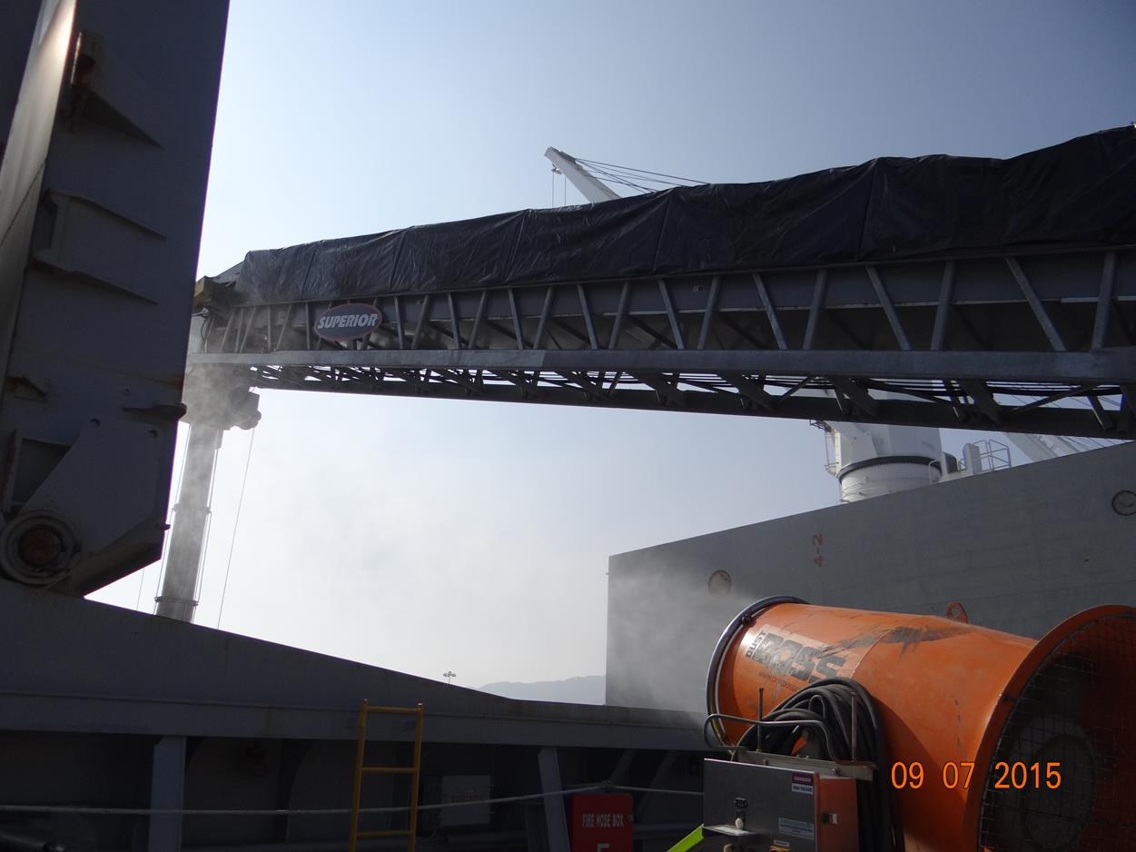
Fotografía 14. | Fecha: 09-07-2015. |  | Fotografía 15. | Fecha: 09-07-2015.
Coordenadas UTM Datum WGS 84 Huso 19 | Norte: 7.383.466 | Este: 356.564 | Coordenadas UTM Datum WGS 84 Huso 19 | Norte: 7.383.466 | Este: 356.564
Descripción medio de prueba: Cubierta plástica en correa de chute telescópico. |  |  | Descripción medio de prueba: Utilización de equipo Dust Boss en faenas de embarque de concentrado de cobre.
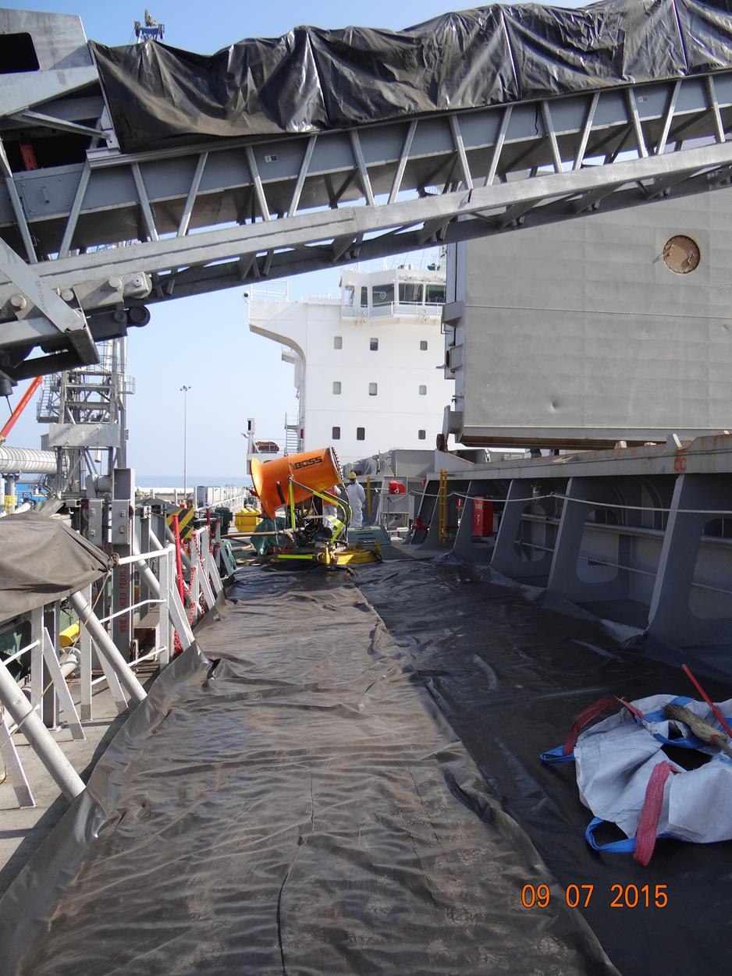 |  |  | 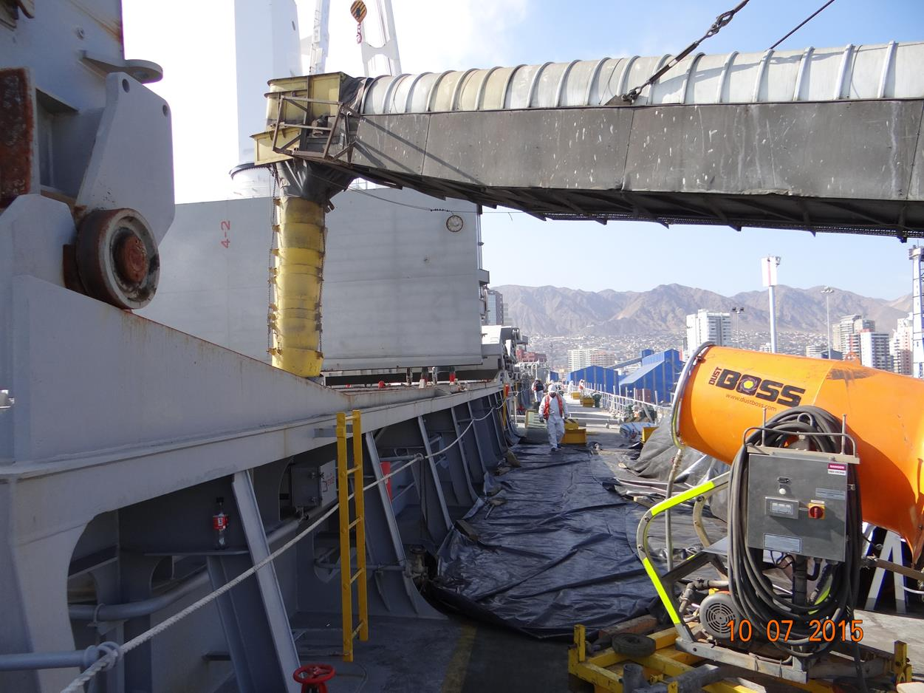
Fotografía 16. | Fecha: 09-07-2015. |  | Fotografía 17. | Fecha: 10-07-2015.
Coordenadas UTM Datum WGS 84 Huso 19 | Norte: 7.383.466 | Este: 356.564 | Coordenadas UTM Datum WGS 84 Huso 19 | Norte: 7.383.466 | Este: 356.564
Descripción medio de prueba: Presencia de restos de concentrado de cobre al costado de bodega del buque. |  |  | Descripción medio de prueba: Faena de embarque de concentrado de cobre utilizando el chute telescópico usado en embarques del galpón TEGM.
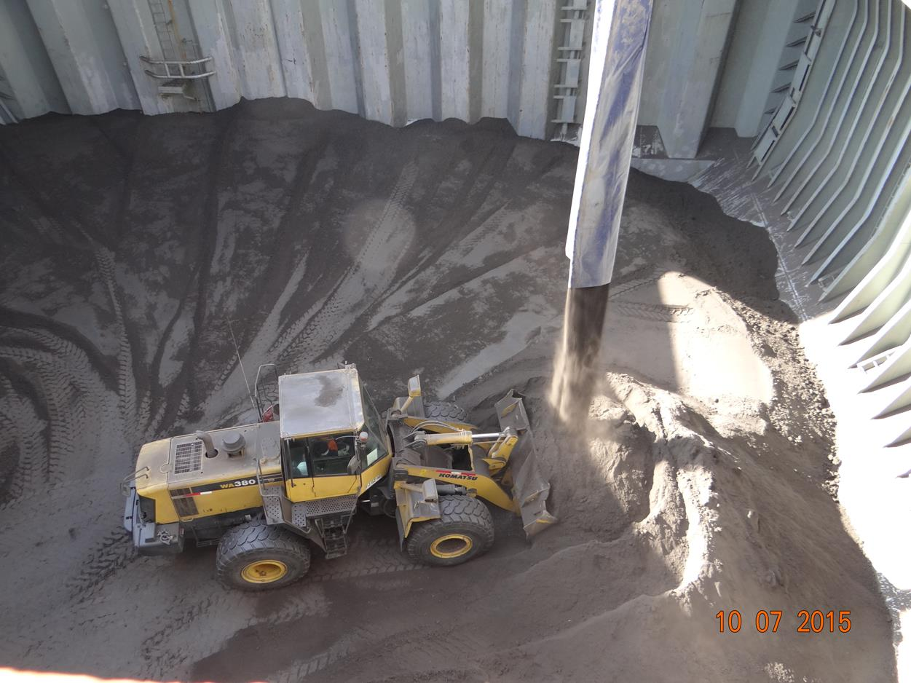 |  |  | 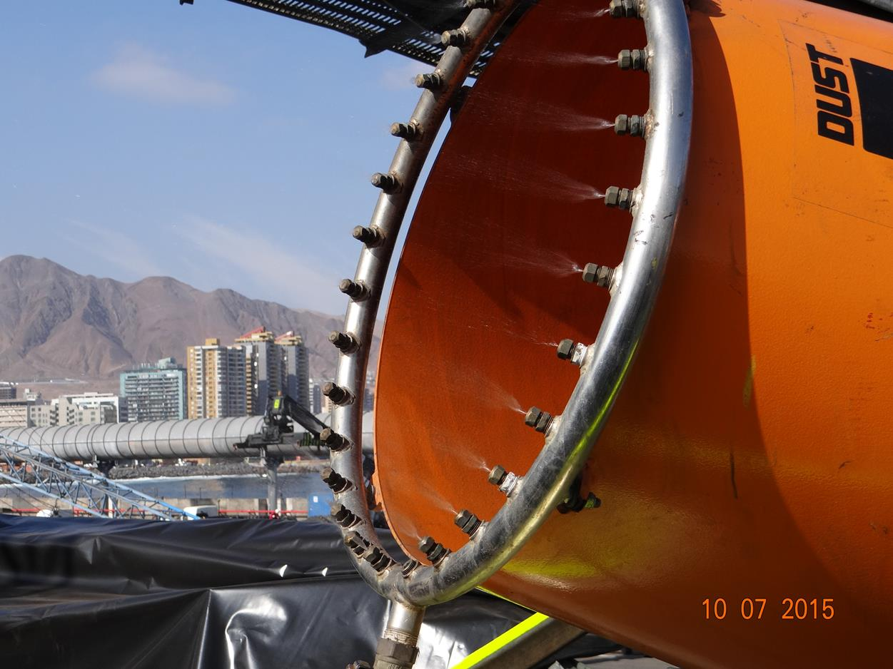
Fotografía 18. | Fecha: 10-07-2015. |  | Fotografía 19. | Fecha: 10-07-2015.
Coordenadas UTM Datum WGS 84 Huso 19 | Norte: 7.383.466 | Este: 356.564 | Coordenadas UTM Datum WGS 84 Huso 19 | Norte: 7.383.466 | Este: 356.564
Descripción medio de prueba: Interior de la bodega del buque en faenas de embarque de concentrado de cobre. |  |  | Descripción medio de prueba: Utilización de equipo Dust Boss en faenas de embarque de concentrado de cobre.

OTROS HECHOS.
Descripción:
Durante el año 2015 la oficina de partes de la SMA, Región de Antofagasta, recibió 19 Formularios de Denuncias ciudadanas en contra de Antofagasta Terminal Internacional S.A., en razón de una presunta excedencia en la cantidad de concentrado de cobre embarcado desde el Galpón RAEC aprobado mediante RCA N° 177/2012.
Con el objeto de recabar mayor información sobre la presunta infracción, la Superintendencia de Medio Ambiente inicio un proceso de fiscalización ambiental, el cual consideró entre otras acciones la ejecución de actividades de Inspección Ambiental en terreno durante los días 24 de junio de 2015, 9 de julio de 2015 y 10 de julio de 2015, a las instalaciones del proyecto denunciado. Los resultados de esta actividad de fiscalización se encuentran detallados en el presente informe de Inspección Ambiental, en el cual se verificaron los compromisos asociados a la Resoluciones de Calificación Ambiental (RCA) N° 177/2012 del proyecto “Recepción, Acopio y Embarque de Concentrados de Cobre”.

CONCLUSIONES.
De los resultados de las actividades de fiscalización, asociado al Instrumento de Gestión Ambiental indicado en el punto 3, se puede indicar que los principales hechos constatados en las inspecciones ambientales, se presentan a continuación. Otros hechos constatados se encuentran descritas en las actas de fiscalización ambiental:
N° Hecho constatado | Materia específica objeto de la fiscalización ambiental | Exigencia asociada | Hallazgo
1 | Embarque de concentrado de cobre desde el Galpón RAEC. | RCA N° 177/2012; Considerando 3.1. Descripción del proyecto.  …Se estima el embarque de 1.100 TM/año de concentrado de cobre.  RCA N° 177/2012; Considerando 3.1.4.2. e.6.) Etapa de Operación.  …Los volúmenes de concentrado de cobre a embarcar se describen en el numeral 2.3.2.5. de la DIA y respuesta I.19 del Adenda N° 1.  Declaración de Impacto Ambiental Proyecto “Recepción, Acopio y Embarque de Concentrados de Cobre”. Capítulo 2.3.2.5. Volúmenes a Embarcar: El diseño de las nuevas instalaciones de recepción, acopio, porteo y embarque de concentrado considera que los volúmenes totales anuales de concentrado de cobre serán los siguientes:  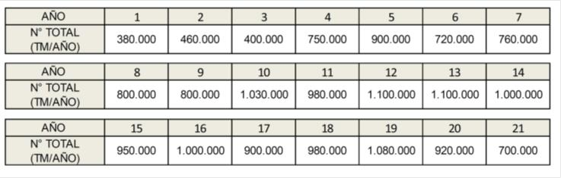  Adenda 1 Declaración de Impacto Ambiental Proyecto “Recepción, Acopio y Embarque de Concentrados de Cobre”. Capítulo I.19.  …es posible señalar que el tonelaje promedio a embarcar (por diseño) a partir del año 21 y hasta el año 50, será de 1.100 TM/año. | De acuerdo a registros entregados por el Titular a la Superintendencia del Medio Ambiente, desde el inicio de la fase de operación del Galpón RAEC (15 de junio de 2015), se embarcaron desde éste 439.580 toneladas de concentrado de cobre, hasta junio del año 2016. Al respecto, cabe señalar que en respuesta de Fiscalía se establece que queda en evidencia en la Res. Ex. N° 0948/2016 de la Dirección Ejecutiva del Servicio de Evaluación Ambiental, documento que interpreta algunos aspectos de la RCA N° 177/2012, que las toneladas máximas anuales de concentrado de cobre susceptibles de ser recepcionadas, acopiadas, porteadas y embarcadas están asociadas a la aplicación del concepto “año de operación”.  Por lo tanto, las 439.580 toneladas de concentrado de cobre que fueron embarcadas desde el Galpón RAEC en el año 1 de operación del proyecto, superaron en 59.580 toneladas mensuales de este producto (14% aproximadamente), a las 380.000 toneladas autorizadas a través de la RCA N° 177/2012.
3 | Manejo de emisiones atmosféricas. | RCA N° 177/2012; Considerando 3.1.4.2. Etapa de Operación.  (…) Posteriormente el concentrado de cobre será recepcionado en los edificios de descarga para luego ser trasladados hacia el edificio de almacenamiento y finalmente portearse y embarcarse, ya sea por el Sitio N° 4 como por el Sitio N° 7 del Puerto de Antofagasta. | El buque utilizado en la faena de embarque, estaba siendo embarcado en el sitio 5 del Puerto de Antofagasta.
3 | Manejo de emisiones atmosféricas. | RCA N° 177/2012; Considerando 3.1.5.2. Emisiones a la atmósfera; Etapa de operación.  (…) El proceso de embarque se efectuará mediante cintas transportadoras encapsuladas o tubulares, por lo tanto, tampoco se generarán emisiones a la atmósfera…  En cuanto a las cintas transportadoras, éstas contarán con sistema de encapsulamiento para evitar caídas de concentrado. | Se constató la presencia de restos de concentrado de cobre debajo de la correa móvil que posee el chute telescópico y a un costado de la bodega del buque, el cual provenía de la última sección de la correa que sostiene el chute telescópico.

DOCUMENTACIÓN SOLICITADA Y ENTREGADA.
N° | N° de hecho asociado | Documento solicitado | Plazo entrega | Fecha entrega
1 | 1 | Guía de despacho de concentrado de cobre del proyecto RAEC recibido el día 24 de junio de 2015, en la cual se detallen las toneladas recepcionadas. | 02-07-2015 | 01-07-2015
2 | 3 | Entregar antecedentes sobre la condición de presión negativa en el edificio de almacenamiento, edificio de descarga de camiones y edificio de descarga de ferrocarril. | 20-07-2015 | 20-07-2015
3 | 2 | Entregar copia de las “Pertinencias” asociadas a la RCA N° 177/2012, presentadas al Servicio de Evaluación Ambiental (SEA). | 20-07-2015 | 20-07-2015
4 | 3 | Entregar antecedentes sobre el sistema de embarque utilizado. | 20-07-2015 | 20-07-2015
5 | 3 | Entregar antecedentes del sistema de limpieza transportable de operación por vacío. | 20-07-2015 | 20-07-2015
6 | 3 | Entregar antecedentes operacionales del sistema de vigilancia visual en línea, utilizado en el proceso de embarque. | 20-07-2015 | 20-07-2015
7 | 3 | Dar a conocer el número total de colectores de polvo y otros equipos de abatimiento de material particulado, su localización y eficiencia entregada por el fabricante. | 20-07-2015 | 20-07-2015
8 | 3 | Dar a conocer antecedentes técnicos del sistema de encapsulamiento de las correas trasportadoras. | 20-07-2015 | 20-07-2015
9 | 3 | Entregar antecedentes y procedimientos sobre actividades realizadas al término del embarque. | 20-07-2015 | 20-07-2015
10 | 1 | Indicar tonelaje total embarcado desde el inicio de la fase de operación del galpón RAEC (desde el 24 de junio al 10 de julio de 2015). | 20-07-2015 | 20-07-2015

ANEXOS.
N° Anexo | Nombre Anexo
1 | Actas de inspección ambiental.
2 | ORD. N° 1370 de fecha 6 de agosto de 2015. La SMA solicitó a la Dirección Ejecutiva del Servicio de Evaluación Ambiental aclarar el sentido y alcance del considerando 3.1. de la RCA N° 177/2012 de la Comisión de Evaluación Ambiental de Antofagasta.
3 | Resolución Exenta N° 948/2016. La Dirección Ejecutiva del Servicio de Evaluación Ambiental Interpreta Resolución Exenta N° 177 de 6 de agosto de 2012, de la Comisión de Evaluación de la Región de Antofagasta.
4 | - Carta C-ATI-GGE-SMA-130-2016  - Carta C-ATI-GGE-SMA-133-2016  - Memorándum N° 181. Fiscalía da respuesta a solicitud de pronunciamiento relacionado con el proyecto “Recepción, Acopio y Embarque de Concentrado de Cobre”.
5 | Carta C-ATI-GGE-SMA-179. Antecedentes solicitados en acta de inspección del 24-06-2015.
6 | Carta C-ATI-GGE-SMA-184. Antecedentes solicitados en acta de inspección del 9 y 10-07-2015.
7 | Guía de despacho N° 011424 perteneciente a Sierra Gorda S.C.M., sobre ingreso de concentrado de cobre a galpón RAEC.
8 | Documento “Mediciones de Emisiones SEA-16409”. Antecedentes sobre la condición de presión negativa en galpones del proyecto RAEC.
9 | “Pertinencias” asociadas a la RCA N° 177/12.
10 | Antecedentes del sistema de aspiración por alto vacío.
11 | Antecedentes del sistema de vigilancia visual en línea utilizado en el proceso de embarque.
12 | Antecedentes de colectores de polvo y otros equipos de abatimiento de material particulado.
13 | Planos del sistema de encapsulamiento de las correas trasportadoras.
14 | Antecedentes sobre actividades realizadas al término del embarque.
15 | Ord. MZN N° 333. SMA solicita antecedentes a Ferrocarril Antofagasta a Bolivia (FCAB).
16 | Ord. MZN N° 334. SMA solicita antecedentes a ATI.
17 | Ord. MZN N° 335. SMA solicita antecedentes a Sierra Gorda S.C.M.
18 | Carta UMA 015/2015 de FCAB. Respuesta a Ord. MZN N° 333.
19 | Carta C-ATI-GGE-SMA de ATI. Respuesta a Ord. MZN N° 334.
20 | Carta C-ATI-GGE-SMA-178 de ATI. Complementa respuesta a Ord. MZN N° 334.
21 | Carta SG-HSE-056-15 de Sierra Gorda S.C.M. Respuesta a Ord. MZN N° 335.
Nota: Todos los anexos se encuentran en el expediente DFZ-2015-507-II-RCA-IA.

